Mary Deros
Membre du Comité exécutif de la Ville de Montréal
Responsable des communautés d'origines diverses et de la jeunesse

(2011)

Intervention de la Ville de Montréal
“Notes pour
une allocution.”

Un document produit en version numérique par Jean-Marie Tremblay, bénévole,
Professeur associé, Université du Québec à Chicoutimi
Page web. Courriel: jean-marie_tremblay@uqac.ca
Site web pédagogique : http://jmt-sociologue.uqac.ca/

Dans le cadre de: "Les classiques des sciences sociales"
Une bibliothèque numérique fondée et dirigée par Jean-Marie Tremblay,
professeur de sociologie au Cégep de Chicoutimi
Site web: http://classiques.uqac.ca/

Une collection développée en collaboration avec la Bibliothèque
Paul-Émile-Boulet de l'Université du Québec à Chicoutimi
Site web: http://bibliotheque.uqac.ca/

Politique d'utilisation
de la bibliothèque des Classiques

Toute reproduction et rediffusion de nos fichiers est interdite, même avec la mention de leur provenance, sans l’autorisation formelle, écrite, du fondateur des Classiques des sciences sociales, Jean-Marie Tremblay, sociologue.

Les fichiers des Classiques des sciences sociales ne peuvent sans autorisation formelle:

- être hébergés (en fichier ou page web, en totalité ou en partie) sur un serveur autre que celui des Classiques.
- servir de base de travail à un autre fichier modifié ensuite par tout autre moyen (couleur, police, mise en page, extraits, support, etc...),

Les fichiers (.html, .doc, .pdf, .rtf, .jpg, .gif) disponibles sur le site Les Classiques des sciences sociales sont la propriété des Classiques des sciences sociales, un organisme à but non lucratif composé exclusivement de bénévoles.

Ils sont disponibles pour une utilisation intellectuelle et personnelle et, en aucun cas, commerciale. Toute utilisation à des fins commerciales des fichiers sur ce site est strictement interdite et toute rediffusion est également strictement interdite.

L'accès à notre travail est libre et gratuit à tous les utilisateurs. C'est notre mission.

Jean-Marie Tremblay, sociologue
Fondateur et Président-directeur général,
LES CLASSIQUES DES SCIENCES SOCIALES.

Cette édition électronique a été réalisée par Jean-Marie Tremblay, sociologue, bénévole, professeur associé, Université du Québec à Chicoutimi, à partir de :

Mary Deros

“Notes pour une allocution.”

Intervention de la ville de Montréal. Un texte publié dans l’ouvrage sous la direction de Gérard Bouchard, Gabriella Battaini-Dragoni, Céline Saint-Pierre, Geneviève Nootens et François Fournier, L’interculturalisme. Dialogue Québec-Europe. Actes du Symposium international sur l’interculturalisme. Montréal : 25-27 mai 2011. Montréal : L’Interculturalisme, 2011, 611 pp.

Mme Saint-Pierre, nous a accordé son autorisation le 14 juillet 2003 de diffuser toutes ses publications dans Les Classiques des sciences sociales.

Courriel Celine_Saint-Pierre@INRS-UCS.Uquebec.ca

Polices de caractères utilisée :

Pour le texte: Times New Roman, 14 points.

Édition électronique réalisée avec le traitement de textes Microsoft Word 2004 pour Macintosh.

Mise en page sur papier format : LETTRE US, 8.5’’ x 11’’

Édition numérique réalisée le 20 août 2014 à Chicoutimi, Ville de Saguenay, Québec.

Mary Deros
Membre du Comité exécutif de la Ville de Montréal
Responsable des communautés d'origines diverses et de la jeunesse

“Notes pour une allocution.”

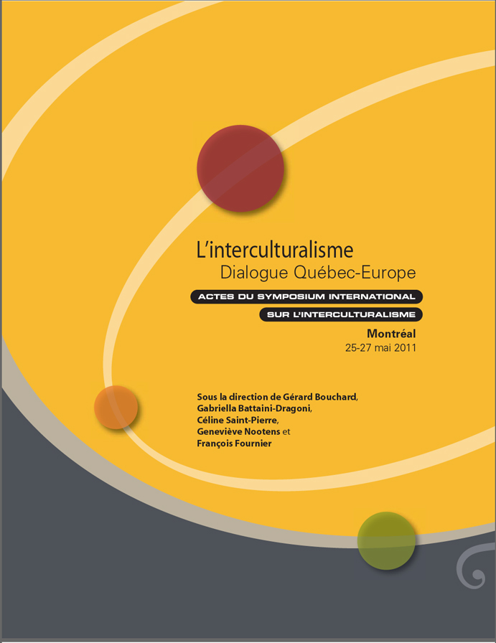

Intervention de la ville de Montréal. Un texte publié dans l’ouvrage sous la direction de Gérard Bouchard, Gabriella Battaini-Dragoni, Céline Saint-Pierre, Geneviève Nootens et François Fournier, L’interculturalisme. Dialogue Québec-Europe. Actes du Symposium international sur l’interculturalisme. Montréal : 25-27 mai 2011. Montréal : L’Interculturalisme, 2011, 611 pp.


[1]

Mary Deros
Membre du Comité exécutif de la Ville de Montréal
Responsable des communautés d'origines diverses et de la jeunesse

Intervention de la Ville de Montréal
“Notes pour une allocution.”

Intervention de la ville de Montréal. Un texte publié dans l’ouvrage sous la direction de Gérard Bouchard, Gabriella Battaini-Dragoni, Céline Saint-Pierre, Geneviève Nootens et François Fournier, L’interculturalisme. Dialogue Québec-Europe. Actes du Symposium international sur l’interculturalisme. Montréal : 25-27 mai 2011. Montréal : L’Interculturalisme, 2011, 611 pp.

[2]

Notice biographique

Mary Deros est élue conseillère municipale du district de Parc-Extension en 1998 et en 2001. En novembre 2005, la population du même district lui confie un troisième mandat. Depuis février 2006, madame Deros exerce le rôle de présidente du Conseil consultatif d'urbanisme de l'arrondissement, en plus de siéger au conseil municipal de Montréal et au conseil d'arrondissement de Villeray-Saint-Michel-Parc-Extension. Le 28 janvier 2008, le maire de Montréal nomme Mary Deros conseillère associée aux communautés culturelles, développement social et communautaire et lui confie la présidence de la Commission sur les grands équipements et les activités d'intérêt d'agglomération. Le 26 août 2008, Mary Deros est nommée, par ses pairs, membre du comité exécutif de la Conférence Régionale des élus (CRE-Montréal).
Depuis le 16 février 2009, Madame Deros est membre du comité exécutif de la Ville de Montréal et responsable du développement social, communautaire et de la famille. Le 17 novembre 2009, le Maire de Montréal lui a confié la responsabilité des communautés d'origines diverses au comité exécutif et en 2011, celle de la jeunesse. Rappelons qu'elle a également été membre du même comité, entre 1998 et 2001, à titre de responsable des sports, des loisirs, du développement social et des quartiers sensibles.
[3]

Mesdames, messieurs,

C'est un grand plaisir d'être ici avec vous pour souhaiter la bienvenue à tous les participants à ce Symposium venus principalement d'Europe, mais aussi d'autres villes canadiennes, et pour souhaiter un bon succès au déroulement de vos travaux.
Je suis ici aussi parce que, il y a plus d'un an de cela, M. Gérard Bouchard, Mme Céline Saint-Pierre et M. François Fournier, sont venus s'entretenir avec M. Frantz Benjamin, conseiller associé aux communautés d'origines diverses, et moi-même, sur l'idée générale du Symposium, une idée à laquelle des pays européens, par le biais du Conseil de l'Europe, avaient déjà adhéré. Leur adhésion était basée principalement sur le rapport Taylor-Bouchard sur les accommodements raisonnables.
L'intérêt principal manifesté par M. Bouchard alors, auprès de la Ville, était « Montréal », dans sa dynamique urbaine et la diversité de provenance des citoyens qui y résident ; un creuset d'accueil et d'intégration des immigrants ; Montréal, affichant fièrement une posture où « ça se passe relativement bien ».
Je suis ici également pour partager avec vous la vision et les pratiques de l'Administration municipale de la Ville de Montréal en ce qui concerne la diversité ethnoculturelle.
Tout d'abord, qui sommes-nous et combien sommes-nous à Montréal ?

• Au recensement de 2006, l'île de Montréal comptait environ 1,9 million d'habitants, soit près du quart de la population québécoise. Deuxième plus grand centre urbain au Canada, la population de Montréal augmente d'environ 11 000 personnes chaque année, surtout en raison de l'immigration internationale.

Dans l'ensemble de la région métropolitaine, on dénombre :

• un peu plus de 2 millions de personnes d'origine française
• 700 000 personnes d'origine britannique
[4]
• Plus de 250 000 personnes d'origine autochtone
• Les autres citoyens sont d'origines diverses et proviennent des quatre coins du monde.

La Ville de Montréal est une ville où la pluralité des communautés d'origines diverses n'est un plus un secret pour personne.
On compte à Montréal pas moins de 200 groupes ethniques différents. Cela contribue à enrichir la dynamique culturelle de la métropole et en fait la championne canadienne de la diversité à l'échelle nationale.
La Charte montréalaise des droits et responsabilités est basée sur le respect de la dignité humaine, de l'égalité, de l'inclusion, de la tolérance et de la justice sociale, c'est-à-dire des valeurs partagées par la plupart des Montréalaises et des Montréalais. Ces valeurs sont essentielles aux rapports fructueux que nous entretenons entre nous, en tant que citoyens.
Ces valeurs montréalaises que nous partageons tous ensemble, font essentiellement appel à ce qui nous unit.
Si les Montréalaises et Montréalais ont la chance de vivre dans un environnement où règnent la sécurité, l'harmonie sociale et communautaire, et surtout, la paix, d'autres personnes, ailleurs dans le monde, ne peuvent malheureusement pas en dire autant.
Il est important pour moi, en tant qu'élue et en tant que citoyenne montréalaise, de promouvoir des valeurs de respect de la dignité humaine, d'ouverture, de non-violence, d'égalité et de justice.
Ces valeurs qui sont celles des droits humains sont des valeurs universelles. Construire et entretenir la paix, la qualité de vie, et des conditions minimales de vie, commence souvent par des gestes quotidiens, au niveau local, pour favoriser l'ouverture et la tolérance, pour contrer les préjugés et le racisme.
[5]
Je rappelle ceci parce que nous sommes convaincus que la paix, la sécurité et le bien-être se gagnent dans les cœurs de chacun d'entre nous, ensuite dans les milieux de vie, dont les lieux d'enseignement. Nos universités montréalaises sont considérées comme un terreau où se vit cette harmonie.
La Ville de Montréal est heureuse de compter sur cet apport communautaire inestimable et sur ses valeurs d'ouverture, de dignité, de respect des différences. C'est pour cela que notre Administration et moi-même avons travaillé sans relâche ensemble, avec vous, à des réalisations collectives :

• faire connaître et faire comprendre l'apport constructif de la diversité culturelle ;
• soutenir une image interculturelle positive de Montréal, comme métropole cosmopolite ;
• asseoir la notoriété de nos actions proactives en faveur de la diversité ;
• mieux nous assurer de l'intégration des communautés d'origines diverses ;
• promouvoir des relations interculturelles et humaines harmonieuses.

Voilà ce à quoi nous aspirons.
L'intégration des nouveaux arrivants reste toutefois un défi majeur pour Montréal. Il faut adapter nos infrastructures et nos ressources. Il faut savoir bien accueillir, bien éduquer, bien intégrer dans la société.
Pour réussir ce pari, nous avons besoin du gouvernement du Québec pour soutenir Montréal avec des moyens appropriés. Nous avons également besoin des organismes du milieu communautaire, qui se consacrent à relever le défi de l'intégration et qui contribuent à l'intégration des individus, des familles et de la collectivité ! Je les félicite pour tout le travail qu'ils font et je les remercie de contribuer au succès de Montréal dans ce domaine !
C'est pour toutes ces raisons que notre Administration prône un accès équitable à l'emploi et aux services publics : il s'agit d'un enjeu critique pour Montréal. Cette accessibilité équitable passe nécessairement par l'accès...
[6]
• au logement
• à l'emploi
• à l'intégration économique
• aux services culturels et de loisirs
• à l'espace public montréalais
• au transport
• à un environnement sécuritaire.

Nous prenons tous ces besoins en considération, faisant en sorte que la discrimination, le racisme et leurs conséquences ne soient, dans un avenir très prochain, que des souvenirs.
Nous avons mis en place plusieurs structures et adopté plusieurs résolutions au conseil municipal pour avoir des services exempts de discrimination :

• la Direction de la diversité sociale
• le Conseil interculturel de Montréal
• La Déclaration de Montréal pour la diversité culturelle et l'inclusion ;
• La Charte montréalaise des droits et des responsabilités ;
• Le Service du capital humain qui a produit une Charte sur le respect de la personne ;
• Le Service de police et la Société de transport qui privilégient des rapports interculturels harmonieux dans leurs plans d'affaires, etc.

Aujourd'hui, différentes communautés sont bien établies à Montréal. Elles se sont toujours distinguées par leur audace, leur résilience, leur ouverture au monde et leur sens de la liberté.
Ces réalisations sont nombreuses et je suis fière de pouvoir vous en parler !
La Ville de Montréal travaille en étroite collaboration avec différents ministères, institutions et partenaires du milieu pour favoriser une intégration harmonieuse à la société montréalaise et québécoise.
Pour les nouveaux arrivants, nous vivons une non-reconnaissance des diplômes acquis à l'étranger et le manque d'expérience de travail au Canada et de connaissance de la langue française. Nous travaillons fort à trouver des manières de solutionner ces situations.
[7]
Quelques communautés (noires) ont exprimé des besoins en matière d'accès à l'emploi, au logement abordable et à des lieux de rassemblement récréatifs et sportifs, et en matière d'aide aux jeunes pour contrer le phénomène du décrochage scolaire et de soutien aux aînés et aux familles.
La Ville de Montréal est sensible à ces préoccupations et a mis en place des stratégies d'intervention pour soutenir la lutte contre le phénomène d'exclusion, notamment à travers ses programmes comme « Intervention de milieu » qui vient en aide aux jeunes des diverses communautés, et grâce aussi à des ententes partenariales avec le ministère de l'Immigration et des Communautés culturelles et le ministère de l'Emploi et de la Solidarité sociale.
Pour conclure je veux vous parler de la Charte montréalaise des droits et responsabilités. Cette charte nous l'avons voulue et j'en suis fière. Elle est entrée en vigueur en 2006, et elle énonce les valeurs d'ouverture aux autres, de respect de la dignité humaine, de solidarité, de transparence et de démocratie, comme des impératifs qui doivent guider nos actions à Montréal et servir d'exemples.
Je vous souhaite de très belles réflexions et j'espère qu'à l'issue de ce Symposium, nous pourrons mettre de l'avant les prémisses d'un modèle de gestion de la diversité !

Fin du texte

